Idea, Verkoopstatistiek (per jaar) opnemen in Bestelcockpit

Kan onderstaande vraag ingediend als idea?
Ik krijg de vraag van inkoop om in een gegenereerd besteladvies de verkoopstatistieken te tonen als kolommen in de grid zelf, in plaats van ophalen via de functie.
Nu kan ik alleen de statistiek ophalen met de gemarkeerde knop:
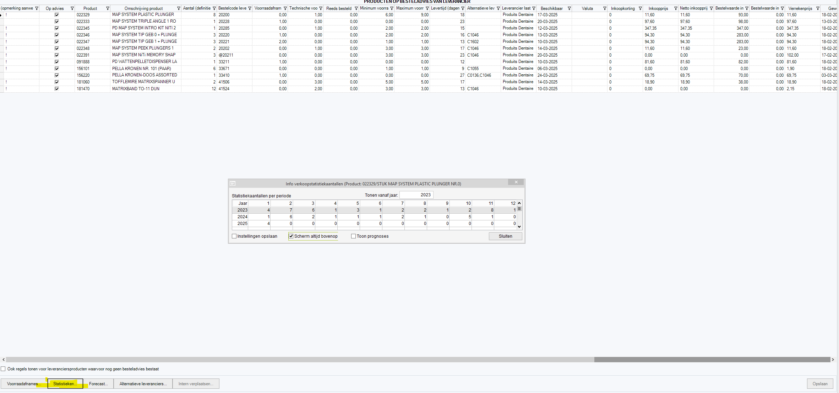

Ik zou graag de statistiek van dit jaar en vorig jaar (als totaal)gewoon als kolommen in het grid willen hebben. Meest handige zou dan zijn deze totalen op te nemen in de Beschikbare kolommen;
- Totaal Verkopen huidig jaar
- Totaal Verkopen – 1 jaar
- Totaal Verkopen – 2 jaar
